**PROJEKT**

**UCHWAŁA Nr XX/…/2016**

**RADY GMINY SADKI**

**z dnia 25 maja 2016 r.**

**w sprawie zatwierdzenia rocznego sprawozdania finansowego instytucji kultury Gminnego Ośrodka Kultury w Sadkach za rok 2015**

Na podstawie art. 18 ust. 2 pkt 15 ustawy z dnia 8 marca 1990 r. o samorządzie gminnym (t. j. Dz. U. z 2016 r. poz. 446) oraz art. 53 ust. 1 ustawy z dnia 29 września 1994 r. o rachunkowości (Dz. U. z 2013 r. poz. 330 z późn. zm.) uchwala się co następuje:

**§** **1.** Zatwierdzić sprawozdanie finansowe instytucji kultury – Gminnego Ośrodka Kultury w Sadkach za rok 2015 wyrażające się następującymi kwotami:

1. Suma aktywów – 4 061,00 zł,
2. Suma pasywów – 4 061,00 zł,
3. Strata - 7 042,81.

**§** **2.** Integralną część uchwały stanowią niżej wymienione załączniki:

1. Bilans sporządzony na dzień 31 grudnia 2015 r. (zał. Nr 1),
2. Rachunek zysków i strat sporządzony na dzień 31 grudnia 2015 r. (zał. Nr 2).

**§** **3.** Wykonanie uchwały powierza się Wójtowi Gminy Sadki.

**§** **4.** Uchwała wchodzi w życie z dniem podpisania.

**Uzasadnienie**

Zgodnie z art. 53 ust. 1 ustawy z dnia 29 września 1994 r. o rachunkowości roczne sprawozdanie finansowe Gminnego Ośrodka Kultury w Sadkach podlega zatwierdzeniu przez Radę Gminy nie później niż 6 miesięcy od dnia bilansowego, tj. 31 grudnia 2015 r.

W związku z powyższym podjęcie uchwały jest uzasadnione.

**Załącznik nr 1**

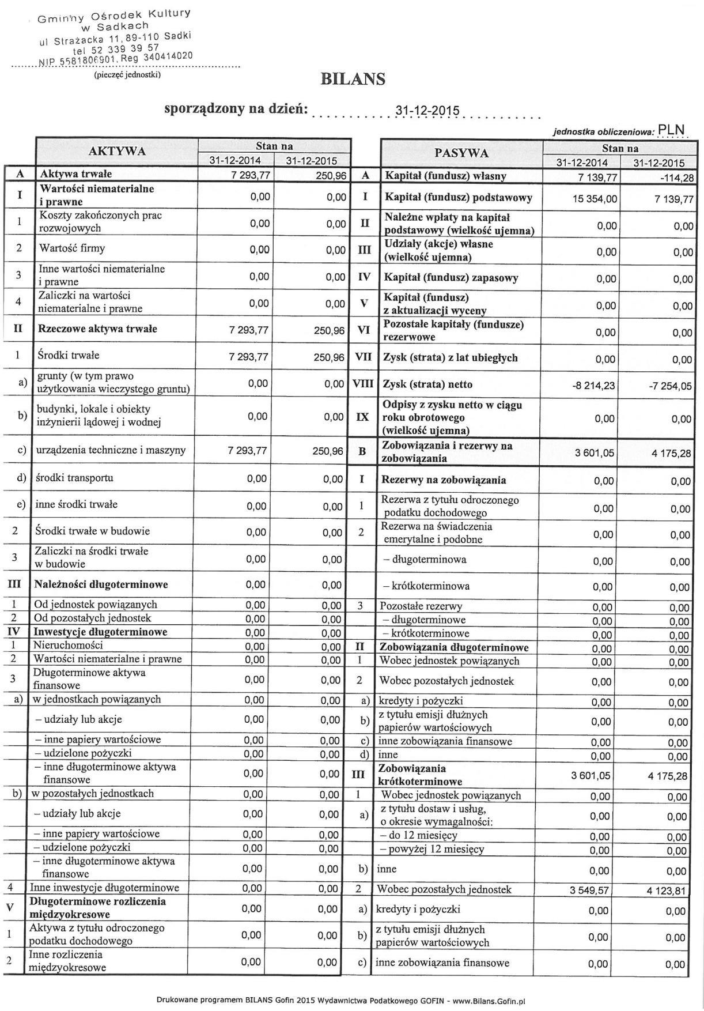

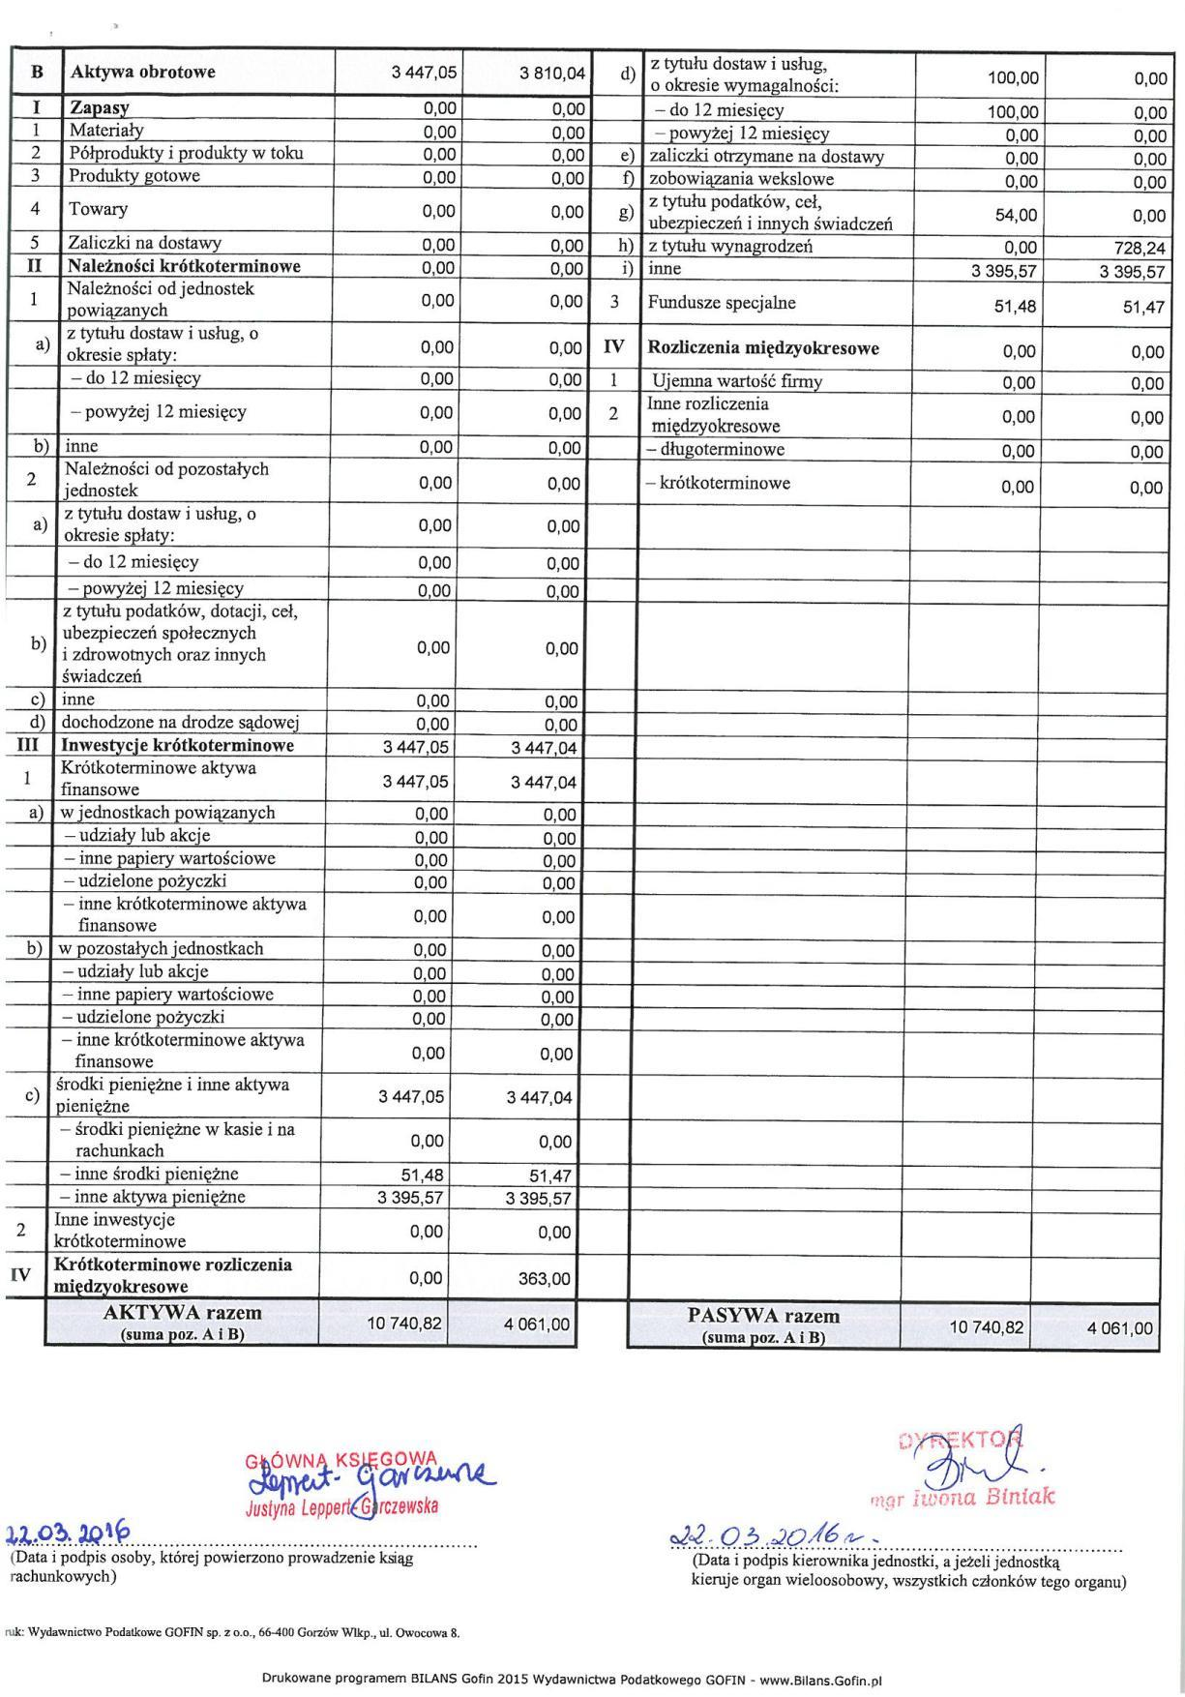

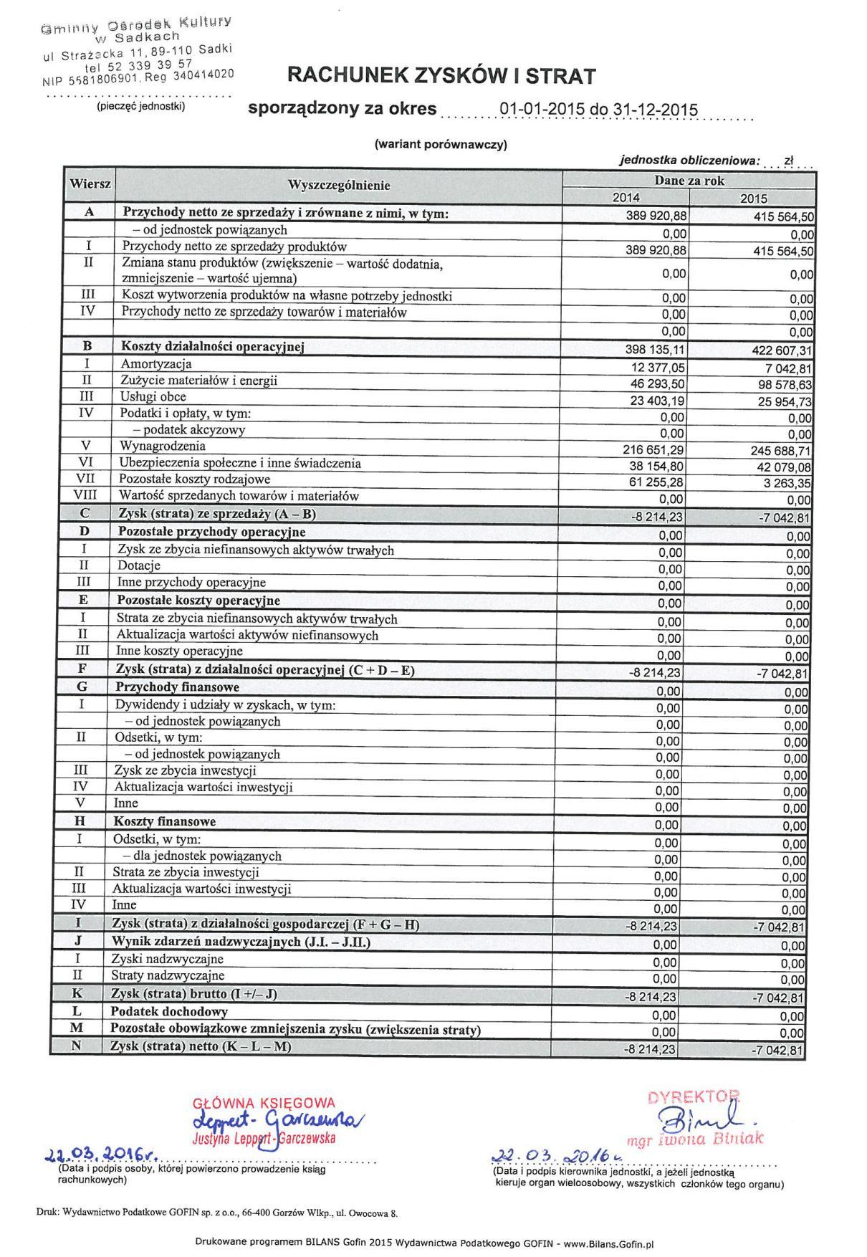**Załącznik nr 2**